СОДЕРЖАНИЕ

|  |  |
| --- | --- |
| Введение………………………………………………………………………. | 3 |
| 1 Теоретические положения организации обслуживания посетителей на предприятиях общественного питания……………………………………… | 5 |
| 1.1 Современные формы, методы и особенности обслуживания потребителей на предприятиях общественного питания………………….. | 5 |
| 1.2 Влияние корпоративной культуры на качество обслуживания посетителей……………………………………………………………………. | 15 |
| 1.3 Обоснование необходимости совершенствования системы обслуживания клиентов в ресторанном бизнесе……………………………. | 19 |
| 2 Анализ качества обслуживания посетителей в ресторане ООО «Марадона»……………………………………………………………………. | 23 |
| 2.1 Организационно-экономическая характеристика предприятия……….. | 23 |
| 2.2 Анализ финансового состояния и конкурентной среды ресторана ООО «Марадона»……………………………………………………………... | 31 |
| 2.3 Оценка качества услуг в ресторане ООО «Марадона»………………… | 40 |
| 3 Пути повышения качества обслуживания посетителей в ресторане ООО «Марадона»……………………………………………………………………. | 54 |
| 3.1 Мероприятия по совершенствованию организации обслуживания посетителей в ресторане ООО «Марадона»………………………………… | 54 |
| 3.2 Экономическая эффективность предложенных мероприятий по улучшению обслуживания посетителей в ресторане ООО «Марадона»….. | 61 |
| Заключение……………………………………………………………………. | 64 |
| Список использованных источников………………………………………… | 66 |
| Приложения…………………………………………………………………… | 70 |

ВВЕДЕНИЕ

Ресторан – это специализированное предприятие, которое занимается организацией и приготовлением разнообразных изысканных кулинарных блюд и сопровождается профессиональным обслуживанием, направленным на удовлетворение эстетических и культурных потребностей посетителей.

Спрос на ресторанные услуги стабильно растет. В наши дни общественное питание стало одной из самых конкурентоспособных отраслей. Ожидания посетителей особенно увеличивают конкуренцию в сфере общественного питания, сегодня посетители выбирают не только качество блюд, но и качество обслуживания, поэтому главной задачей руководства является обеспечение высокого уровня обслуживания посетителей и постоянный анализ системы обслуживания.

Все вышеперечисленное определило актуальность исследования.

Целью данной работы является разработка мероприятий по совершенствованию системы обслуживания на предприятии общественного питания на примере ресторана «Марадона».

Для достижения указанной цели определены следующие задачи:

* изучение основных понятий, классификаций и закономерностей в области ресторанного обслуживания;
* социально-экономическая характеристика ресторана «Марадона»;
* анализ качества обслуживания посетителей и финансового состояния ресторана «Марадона»;
* выявление слабых мест в работе ресторана и подготовка предложений по устранению;
* оценка экономической эффективности предложенных мероприятий.

Предметом исследования является анализ путей совершенствования организации обслуживания посетителей в ресторане.

Объектом является ресторан «Марадона».

При написании выпускной квалификационной работы были использованы следующие методы исследования: сравнение, метод дедукции и индукции, анализ, анкетирование, обобщение.

Научная новизна работы заключается в выявлении влияния своевременного и всестороннего анализа оказываемых услуг на формирование эффективной системы менеджмента.

Тема анализа и совершенствования организации ресторанного обслуживания привлекает особое внимание в сфере ресторанного бизнеса.

По этой теме было проведено много исследований.   
В целом проблемы сервиса, рассмотрены в работах таких исследователей как Т.А. Джум, Е.П. Жамнова, В.А. Матисон, Г.С. Сологубова, В.О. Нестеренко, И.А. Цой.

Практическая ценность работы заключается в том, что предложения, выработанные в ходе анализа деятельности предприятия можно будет внедрить с целью совершенствования его функционирования и повышения эффективности системы менеджмента на данном предприятии.

Выпускная квалификационная работа состоит из введения, трех глав, заключения, списка использованных источников.

Работа состоит из 73 страниц, включает 25 рисунков, 9 таблиц, 43 источников, 2 приложений.

# 1 ТЕОРЕТИЧЕСКИЕ ПОЛОЖЕНИЯ ОРГАНИЗАЦИИ ОБСЛУЖИВАНИЯ ПОСЕТИТЕЛЕЙ НА ПРЕДПРИЯТИЯХ ОБЩЕСТВЕННОГО ПИТАНИЯ

## 1.1 СОВРЕМЕННЫЕ ФОРМЫ, МЕТОДЫ И ОСОБЕННОСТИ ОБСЛУЖИВАНИЯ ПОТРЕБИТЕЛЕЙ НА ПРЕДПРИЯТИЯХ ОБЩЕСТВЕННОГО ПИТАНИЯ

Сервис предоставляет собой вид деятельности, нацеленный на удовлетворение потребностей людей через предоставление персонализированных услуг. Сервисной деятельностью занимаются как индивидуальные предприниматели, так и специализированные организации, и результатом их труда становится предоставление услуги.

Услуга, в свою очередь, представляет собой продукт труда, целью которого является удовлетворение конкретных потребностей людей. Эта форма продукта возникает в результате прямого взаимодействия между исполнителем и потребителем, направленного на удовлетворение потребностей и удовлетворение запросов человека.

Термин «сервис» происходит от английского слова service – «служба, обслуживание, сервис, услуга».

Понятия «сервис» и «сервисная деятельность» неотделимы.

Суть сервисной деятельности заключается в особой разновидности экономической активности, направленной на создание общественных благ, предоставление услуг и производство сервисных продуктов в контексте рыночных отношений, основанных на профессиональной подготовке работников.

Общая цель сервисной деятельности заключается в удовлетворении потребностей населения в разнообразных услугах [4].

Главными инструментами сервиса как инструмента маркетинга считаются:

* привлечение и удержание клиентов;
* увеличение прибыли за счет повторных посещений;
* репутация.

Важность сервиса на предприятии питания заключается в том, что высокий уровень обслуживания может быть ключевым фактором при выборе привлечении и удержании клиентов, повышении репутации и конкурентоспособности, а также в увеличении прибыли.

Общественное питание (индустрия питания) это самостоятельная отрасль экономики, состоящая из предприятий различных форм собственности и организационно-управленческой структуры, организующая питание населения, а также производство и реализацию готовой продукции и полуфабрикатов как на предприятии общественного питания, так и вне его, с возможностью оказания широкого перечня услуг по организации досуга и других дополнительных услуг [5].

Уникальность ресторанной услуги заключается не только в том, что она способна удовлетворить большинство потребностей того, кто ее приобретает, но и потребности ее производителя почти в полном объеме.  
Услуга ресторанного бизнеса обеспечивает одновременно и базовые, согласно иерархии А. Маслоу, и высшие потребности, обладая признаками, присущими как сфере материально-бытового обслуживания (сокращение затрат труда на ведение домашнего хозяйства), так и сфере обслуживания социально-культурного характера (удовлетворение социально-культурных, духовных, интеллектуальных запросов человека, поддержание нормальной жизнедеятельности) [6].

Т.А. Джум отмечает, что формы обслуживания зависят от конкретных факторов, таких как контингент, месторасположение предприятия, степень участия персонала в обслуживании, применение средств автоматизации [7]. Основными принципами организации, по мнению автора, обслуживания потребителей являются удовлетворение различных потребностей гостей в организации питания и досуга; создание комфортных условий потребления; полная доброжелательность и атмосфера гостеприимства в процессе обслуживания; введение новых услуг и продукции на предприятия; адекватное реагирование на изменение спроса и предпочтений согласно современным тенденциям рынка [7].

Метод обслуживания потребителей – это способ, при котором продукция реализуется потребителям. Формой обслуживания называется организационный прием, который представляет разновидность или сочетание  
Методы обслуживания потребителей изображены на рисунке 1.

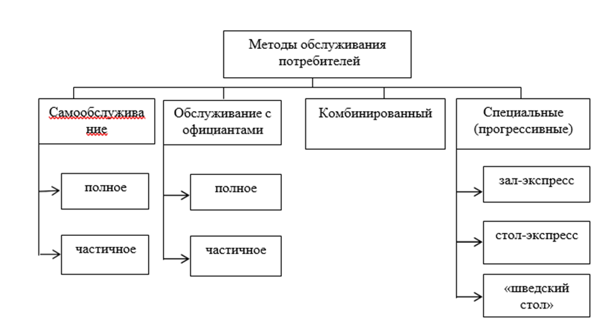

Рисунок 1 – Методы обслуживания посетителей [5]

Наиболее распространенным и эффективным методом обслуживания является самообслуживание. В реализации этого метода, отмечает В.А. Крохалев, участвует в основном только потребитель, который самостоятельно берет с раздаточных прилавков салаты, холодные блюда, напитки, кондитерские и мучные изделия, столовые приборы. Горячие блюда при этом порционируют повара раздачи непосредственно перед отпуском [8].  
Потребитель двигается вдоль линии раздачи через кассира к обеденному столику в зале. Этот метод обслуживания позволяет увеличить пропускную способность залов на 20-30% и значительно сократить время приема пищи.  
Примеры форм обслуживания потребителей изображены на рисунке 2.

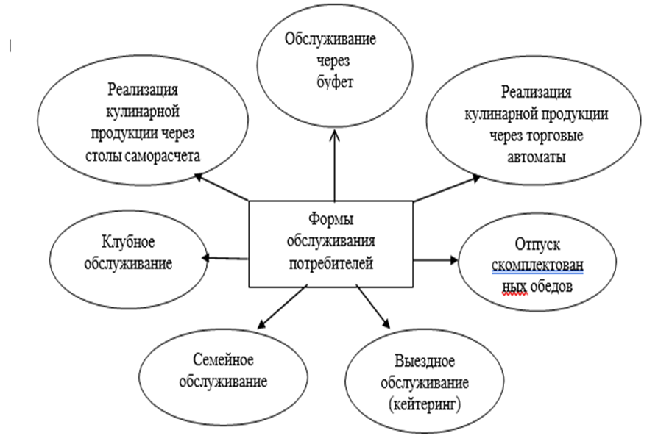  
Рисунок 2 – Формы обслуживания посетителей [5]

Е.П. Жамновой отмечено, что в зависимости от степени участия персонала в процессе самообслуживания потребителей различают такие формы как частичное и полное самообслуживание [9]. При полном самообслуживании посетители выполняют все операции самостоятельно, начиная с получения продукции, заканчивая доставкой использованной посуды к месту сбора. При частичном самообслуживании большую часть операции выполняет обслуживающий персонал.

Примером частичного самообслуживания является предварительное накрытие столов в столовых при производственных предприятиях и учебных заведениях. Также существует классификация форм самообслуживания по способу расчета потребителей: с предварительным расчетом или последующим расчетом.

При первой форме обслуживания потребители заранее ознакамливаются с предлагаемым ассортиментом, приобретают соответствующую продукцию и получают ее на раздаче. При второй форме, потребитель двигается вдоль линии раздачи, выбирает подходящую продукцию и оплачивает на кассе, после чего проходит к столику. Недостатком первой формы является снижение пропускной способности залов и необходимость дополнительного участия персонала на раздаче.

Вторая форма более приемлема и является классической.

Самообслуживание в любых его формах более характерно для предприятий следующих типов: общедоступные столовые, столовые при производственных предприятиях, учебных заведениях, предприятия быстрого обслуживания. Также в настоящее время довольно популярна тенденция к внедрению системы самообслуживания в кафе и ресторанах в обеденное время, с целью расширения потребительского потока, увеличения степени оборачиваемости мест и сокращение персонала в обеденное время. Метод обслуживания персоналом применяется в основном на тех предприятиях, где комфорт потребителей имеет большее значение, чем время обслуживания. Используется в основном в ресторанах, также в барах, некоторых закусочных и столовых при санаториях и домах отдыха. Существуют классификация форм обслуживания в зависимости от степени участия официантов в реализации метода: с полным и частичным обслуживанием. Полное обслуживание характеризуется высокой культурой обслуживания. Систематическое выполнение необходимых операций воспитывает персонал предприятия, а воспитанный персонал выполняет все нужные требования [7]. Полное обслуживание применяется при организации банкетов высокого уровня, официальных приемах или в ресторанах.

В.А. Матисон говорит о том, что частичное обслуживание официантами предполагает выполнение некоторых операций самими потребителями, например, порционирование горячих блюд и закусок из общих блюд [19].

Применяется во время неформальных мероприятий, банкетов, вечеров. Во время работы залов ресторана не используется. Также применяется в организации банкетов – фуршетов, кофе – брейков и т.д. Следующая классификация – в зависимости от форм расчета потребителей: предварительный расчет и последующий расчет. При организации обслуживания с предварительным расчетом потребитель, ознакомившись с ассортиментом, приобретает чеки или абонементы на питание заранее. Форма обслуживания с последующим расчетом является классической для ресторанов, кафе и баров, при которой потребитель оплачивает оказанные услуги по их завершению.

Г.С. Сологубова говорит о том, что по характеру работы официантов разделяют еще две формы обслуживания: индивидуальная и бригадная [37].

Первая форма подразумевает собой разделение столов в зале между всеми официантами. Все операции по обслуживанию потребителей производит один официант.

Вторая форма характерна для банкетов и приемов. При этой форме обслуживания операции по обслуживанию потребителей делятся между бригадой официантов (одни принимают заказ, другие выносят блюда и убирают использованную посуду).

Данная форма обслуживания редко встречается в ресторанах во время обычного режима работы залов. Однако существую предприятия, где наряду с официантами работают помощники, которые осуществляют операции, не требующие навыков общения с гостями и знания стандартов сервиса (выносят с кухни готовые блюда и убирают использованную посуду).

Комбинированный метод обслуживания потребителей строится на сочетании двух предыдущих методов. При этом методе обслуживания потребители самостоятельно выбирают холодные закуски, салаты, напитки, а горячие блюда подают официанты. Применяется при обслуживании участников конференций, совещаний и т.д. Таким образом, формирование и грамотная реализация системы обслуживания на предприятиях общественного питания является одним из наиболее важных и основополагающих факторов коммерческой успешности предприятия.  
Т. А. Джум выделяет следующие основные направления развития современных технологий обслуживания в ресторанах:

* создание концептуальных предприятий общественного питания;
* расширение сети виртуальных ресторанов, обеспечивающих прием заказа по сети Интернет и доставку его потребителю;
* приготовление блюд в присутствии посетителей;
* организация обслуживания по системе кейтеринг;
* внедрение мерчандайзинга (сбыта продукции и услуг).

Концептуальным называется ресторан, у которого есть общая идея, тема или философия, которую ресторан пытается передать с помощью дизайном интерьера, обслуживанием и общей атмосферой. Это важный элемент в создании уникального бренда и привлечении клиентов. Концепция ресторана создает узнаваемость и уникальность, которые могут помочь привлечь и удержать посетителей, поскольку он не только ориентирован на кулинарные изыски, но и производит целостное и запоминающееся впечатление.

Концепция ресторана может быть связана с культурой, искусством, историей, фантазией, технологиями или даже сочетанием нескольких тем. Эта тема пронизывает все элементы ресторана, от оформления интерьера до подачи блюд.

Еще одним направлением развития современных технологий обслуживания является расширение сети виртуальных ресторанов. Они принимают заказы по сети Интернет и доставляют их потребителю.   
В.О. Нестеренко выделена одна из новых прогрессивных форм обслуживания – «free flow», что означает свободное движение, как посетителей, так и еды [12]. При данном методе обслуживания кухня открытая, все блюда приготовляются на глазах у посетителей, ассортимент большой и разнообразный, цены невысокие, отсутствуют официанты.

К. Погодин отмечает, что в современном мире набирает популярность обслуживание по системе кейтеринг – это новая форма организации питания в ресторанах. В переводе с английского языка «catering» означает выездное ресторанное обслуживание [13].

Кейтеринг довольно активно развивается в России уже второй десяток лет. Организация обслуживания проводится вне помещений предприятия питания. Среди всех видов кейтеринга наиболее востребованным можно считать кейтеринг в помещении. Такой вид обслуживания мероприятий, для большого количества людей, проводят в специально оборудованных помещениях. Не все предприятия питания имеют большие торговые залы, поэтому предлагают обслуживание на территории, предложенной заказчиком.

При выездном обслуживании кейтеринговая организация привозит готовые блюда заказчику, организует сервировку, подачу блюд, уборку и отвечает за качество проведения мероприятия. Существует разновидность кейтеринга, которая называется социальным кейтерингом. Ресторан и заказчик заранее договариваются о дате, меню и об особенностях обслуживания и сервировки.

После окончания мероприятия в обязанности ресторана также входит уборка. Заказчик пользуется услугами социального кейтеринга при организации семейного торжества. При разъездном кейтеринге полуфабрикаты доставляют в офисы, на строительные и съемочные площадки, туда, где требуется обеспечить питанием группы людей. Этот вид кейтеринга связан со значительными финансовыми затратами.

Современные рестораны стремятся повысить свой имидж. Для этого они уделяют особое внимание новинкам, как в кулинарном мастерстве, так и в технике обслуживания. Это позволяет им быть конкурентоспособными.

Самое первое, что бросается в глаза посетителям при посещении ресторана – это интерьер и меню. На современных предприятиях питания все большей популярностью пользуется электронное интерактивное меню для кафе, баров и ресторанов. Можно просматривать на экране информацию о каждом блюде на разных языках. Становится доступным список ингредиентов, калорийность, время приготовления блюда, подробное описание процесса приготовления.

В электронном меню на экран выводится фотография блюда и описание его состава. К блюду можно выбрать гарниры. С помощью электронного меню посетитель выбирает себе блюдо, увеличивает иллюстрацию, внимательно рассматривает, указывает количество и оплачивает счет.

Посетитель может сравнить несколько блюд и выбрать наиболее понравившееся, не приходится ждать официанта. Заказ сразу передаётся на производство, повара приступают к приготовлению блюд. Благодаря такому меню процесс выбора блюд становится максимально простым и удобным, поднимается качество обслуживания, ведется статистика заказанных блюд. Это дает возможность оптимизировать закупки продуктов. Ресторатор в любой момент может просмотреть обработанные заказы, узнать какие блюда пользуются наибольшей популярностью. Гостям предлагаются блюда, которые лучше всего подходят к погодным условиям.

Электронное меню – это повышение качества обслуживания; увеличение прибыли; упрощение оформления заказа; увеличение количества заказываемых блюд; уменьшение времени принятия и обработки заказа; повышение лояльности гостей и интереса к обслуживанию. Электронное меню дает следующие дополнительные возможности: анализ и статистика заказываемых блюд; вызова официанта к столу; удалённый контроль за работой; возможность оставить отзыв о качестве обслуживания; проведение рекламных акций. Для того, чтобы внесения изменений в меню достаточно пары кликов. Электронное меню очень привлекательно для молодых гостей. Первым в мире предприятием, в котором планшетами заменили бумажное меню, стал ресторан в пригороде Сиднея.

В Европе уже начали установку электронного меню в суши-барах, пабах и семейных ресторанах. Ряд зарубежных ресторанов испытывают новую технологию заказа блюд с помощью сенсорных экранов, которая призвана заменить официантов. С помощью такого меню посетители могут заказать блюда, слушать музыку и играть в игры.